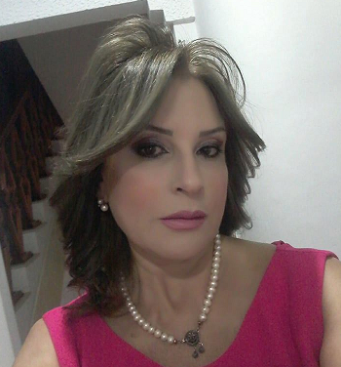
Nom et prénom: Sonia GHORBEL ZOUARI  Nationalité : Tunisienne  Grade : Professeur en Sciences  Economiques  Fonction : Directrice de l’ISAAS  E-mail : Sonia.zouari@hotmail.com | NIVEAU D’ETUDES  Institution Diplôme(s) obtenu(s)/Discipline/ Spécialité  Faculté des Sciences Economiques et de Gestion de Sfax, 10 mai 2003. - DIPLÔME D’HABILITATION A LA RECHERCHE en Sciences Economiques  Université de Droit, d'Economie et de Sciences Sociales de PARIS II, Juin 1987 - DOCTORAT D’UNIVERSITE en Sciences Economiques  Université de Droit, d'Economie et de Sciences Sociales de PARIS II, Sorbonne. Mai, 1985. - DIPLÔME D’ETUDES APPROFONDIES: Option : Monnaie - Finance - Banque.  Faculté des Sciences Economiques et de Gestion de Sfax. Juin, 1982. - MAITRISE ES SCIENCES ECONOMIQUES
COMPETENCES CLES  - Pédagogie et communication.  - Capacité de Coordonner le travail d’équipe.  - Montage de projets relatifs à l’Entrepreneuriat.  - Tissage des relations avec l’environnement socio-économique  - Aptitudes et compétences organisationnelles (Coordination et gestion de personnes, de projets et des budgets) | EXPERIENCE PROFESSIONNELLE  Grade et Poste  2017-2024 Directrice à l’ISAAS  2020-2023 Présidente de la commission de recrutement des MC en Sciences Economiques  2016-2017 Directeur des études et des Stages à l’ISSAS  2011-2018 Présidente de la commission du du Mastère de recherche « Entrepreneuriat », I.S.A.A. Sfax Membre du conseil scientifique  2010 Professeur en Sciences Economiques  2006–2008 Vice Doyen et Directeur des études FSEG-SFAX  2005- 2008 Membre du Conseil Scientifique FSEG de Sfax  2004 Maître de Conférences en Sciences Economiques, FSEG de Sfax  2004 –2008 Présidente de la Commission du Mastère Sciences Economiques, FSEG de Sfax

